Hướng dẫn tải game

Đầu tiên các bạn hãy truy cập đường liên kết dưới đây để cài đặt GameMaker Studio 2 : [https://www.yoyogames.com/en/gamemaker](https://www.yoyogames.com/en/gamemaker?fbclid=IwAR24Ux3otuXitLSt7Vmde985gFwFonnI_TVqgN3Foo9vNAuJkBcmPsXhGgI)

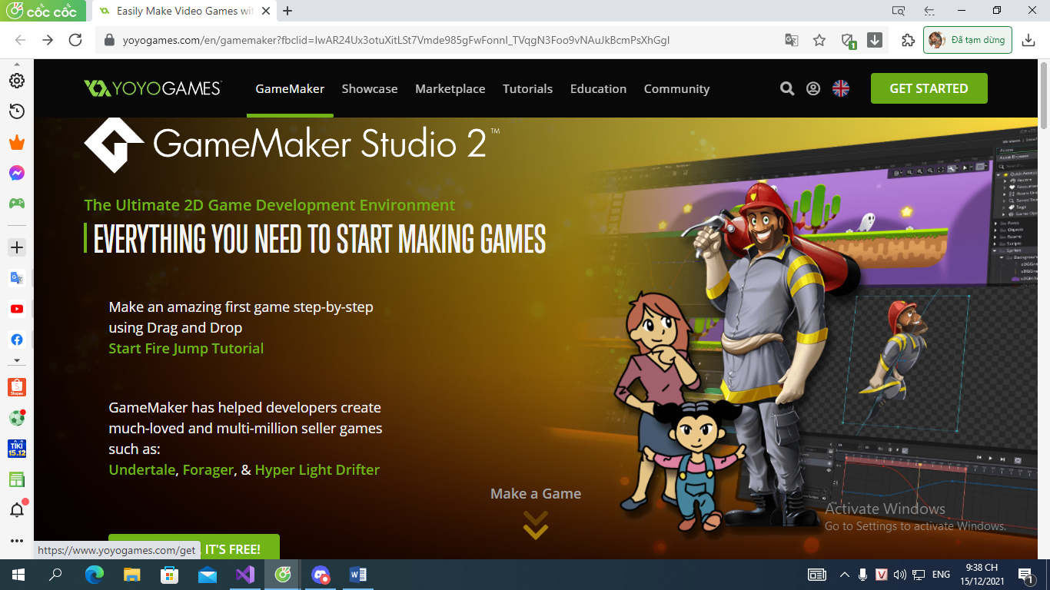

Hãy bấm vào GET STARTED và chọn STARTED NOW, IT’S FREE.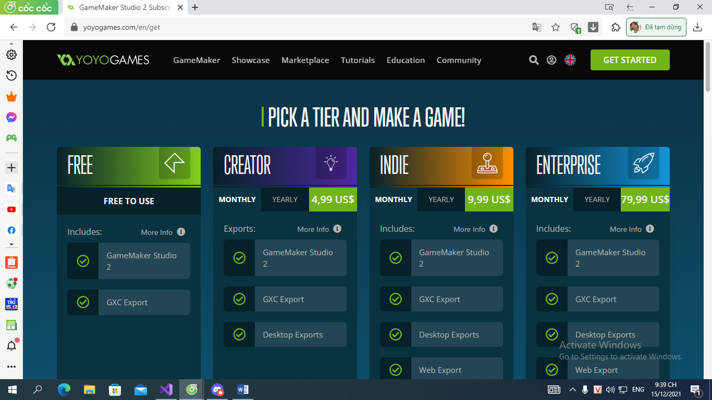

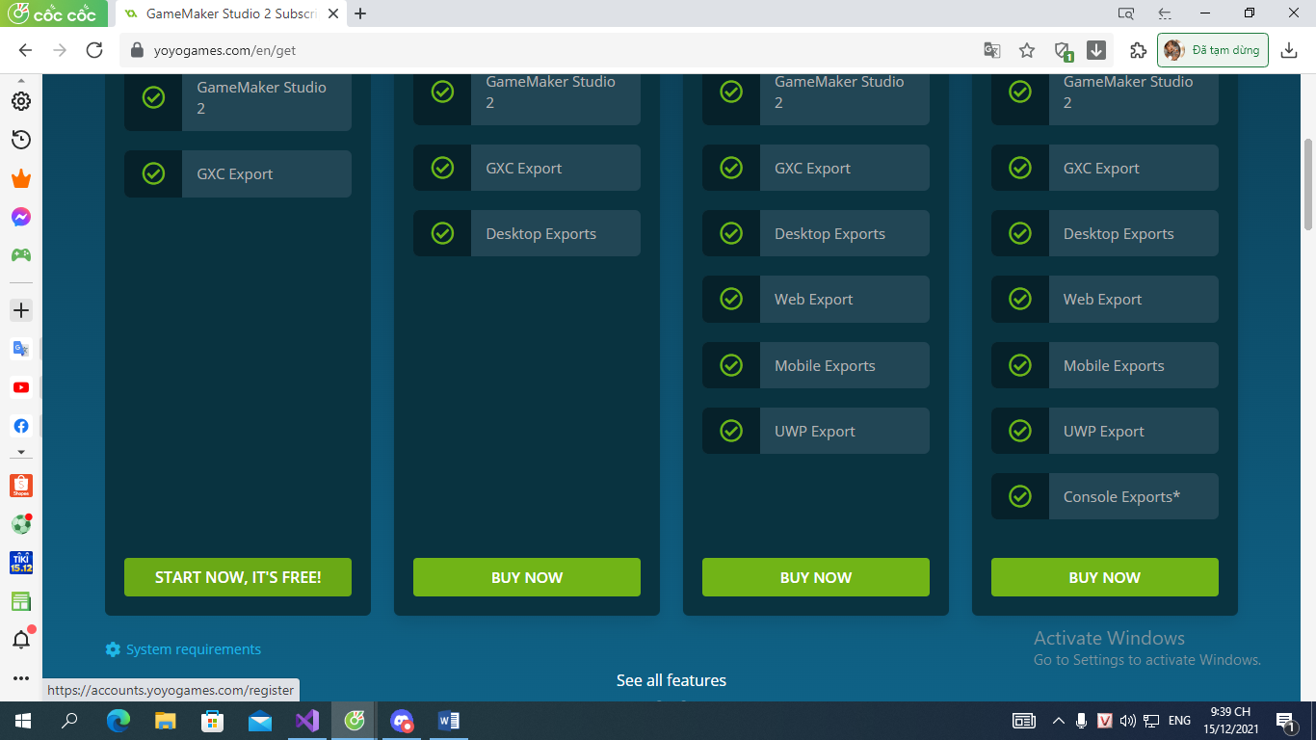

Khi đó bạn hãy sử dụng email để đăng kí nhanh rồi đăng nhập.

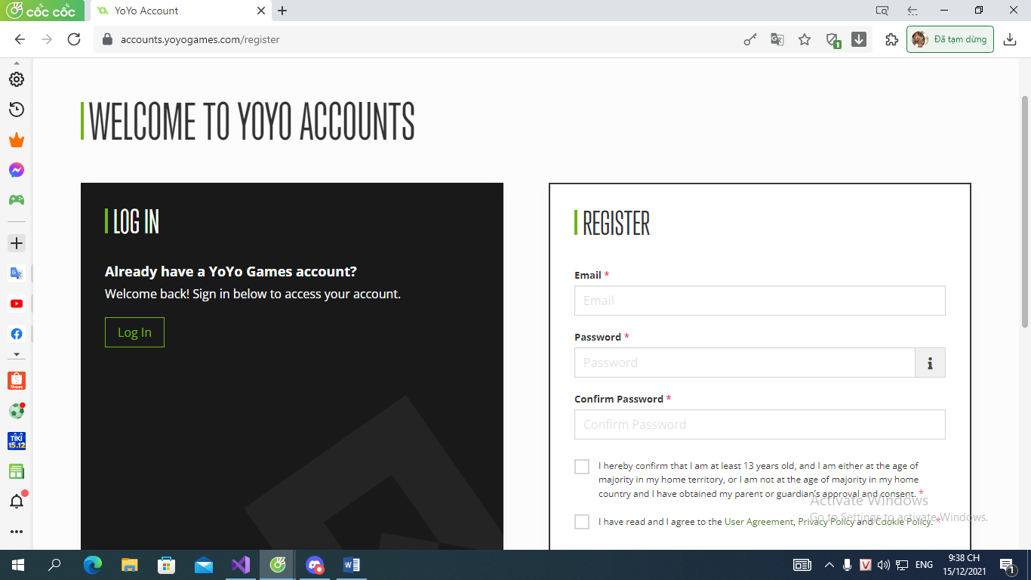

Sau đó chọn VIEW DOWNLOAD tải về phiên bản hợp với máy mình.

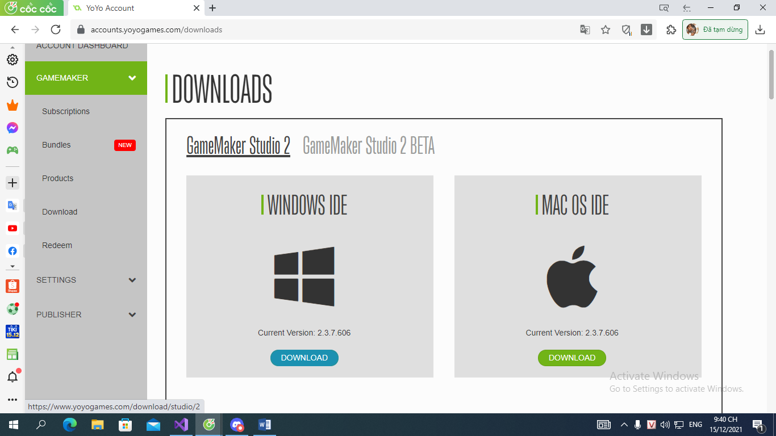

Sau khi đã tải xong hãy bật file setup và chạy là bạn đã tải được GameMaker Studio 2. Sau khi vô ứng dụng bạn đăng nhập bằng tài khoản lúc nãy đăng kí là đã hoàn thành xong việc tải.

Tiếp đến để chơi game của chúng tôi bạn hãy ấn vào nút dưới đây để tải

(Xong ông cho phần này là nút để game được không )

Tải về xong bạn hãy giải nén file.zip (chuột phải chọn extract here)

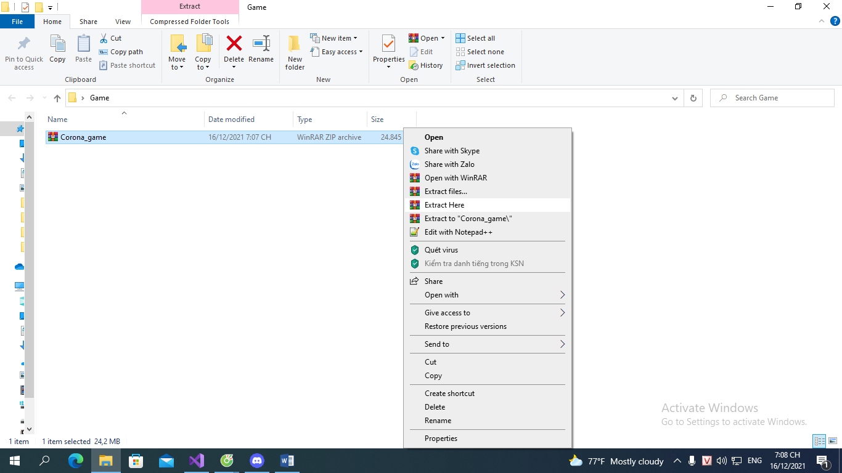

Cuối cùng ấn vào file đã giải nén thì nó sẽ hiện giao diện như này.

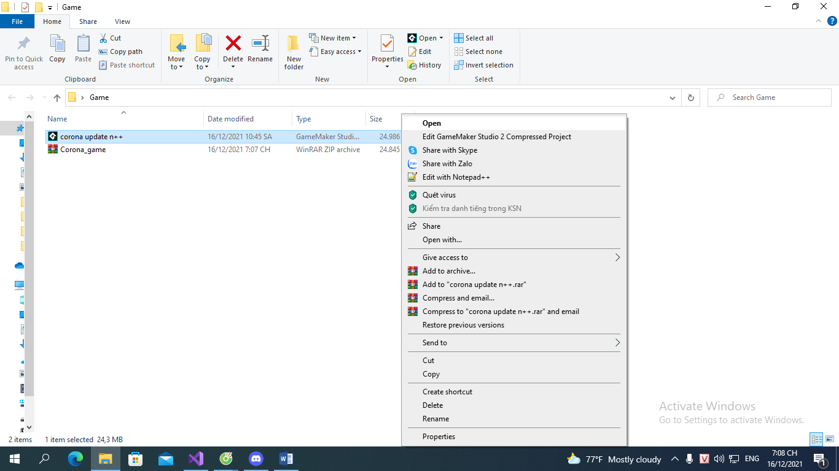

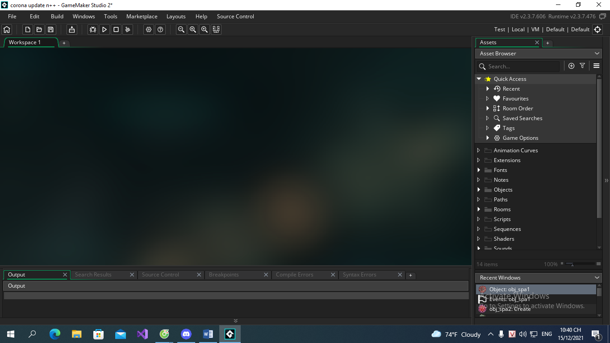

Sau đó hay bấm F5 hoặc chọn BUILD ở thanh công cụ và ẩn RUN là bạn đã có thể tận hưởng được tựa game của nhóm mình.